HƯỚNG DẪN TẠO TABLE SOURCE ABP 10 .NET + ANGULAR 20
B1: Tại HumanResource.Domain tạo thư mục cho đối tượng
B2: Tại thư mục vừa tạo, thêm mới class cho đối tượng
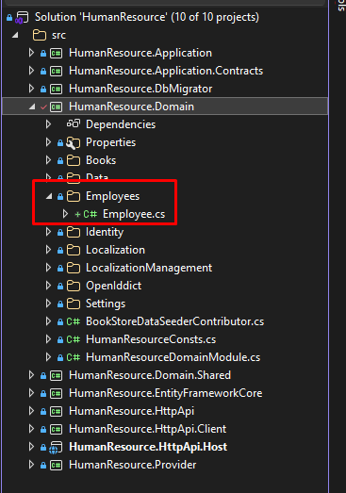
B3: Khai báo các cột cho đối tượng tại class vừa tạo
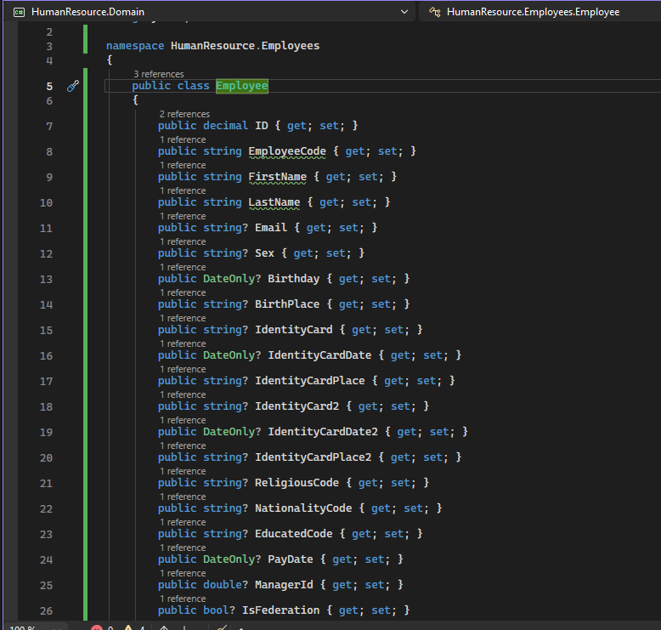
B4: Tại HumanResource.EntityFrameworkCore tạo thư mục tương ứng cho đối tượng
B5: Tại thư mục vừa tạo, tạo class có định dạng [TenDoiTuong]EfCoreMapping
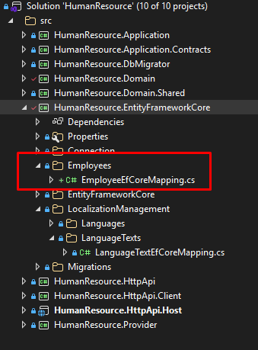
B6: Thiết lập Configure cho class EfCoreMapping tương ứng
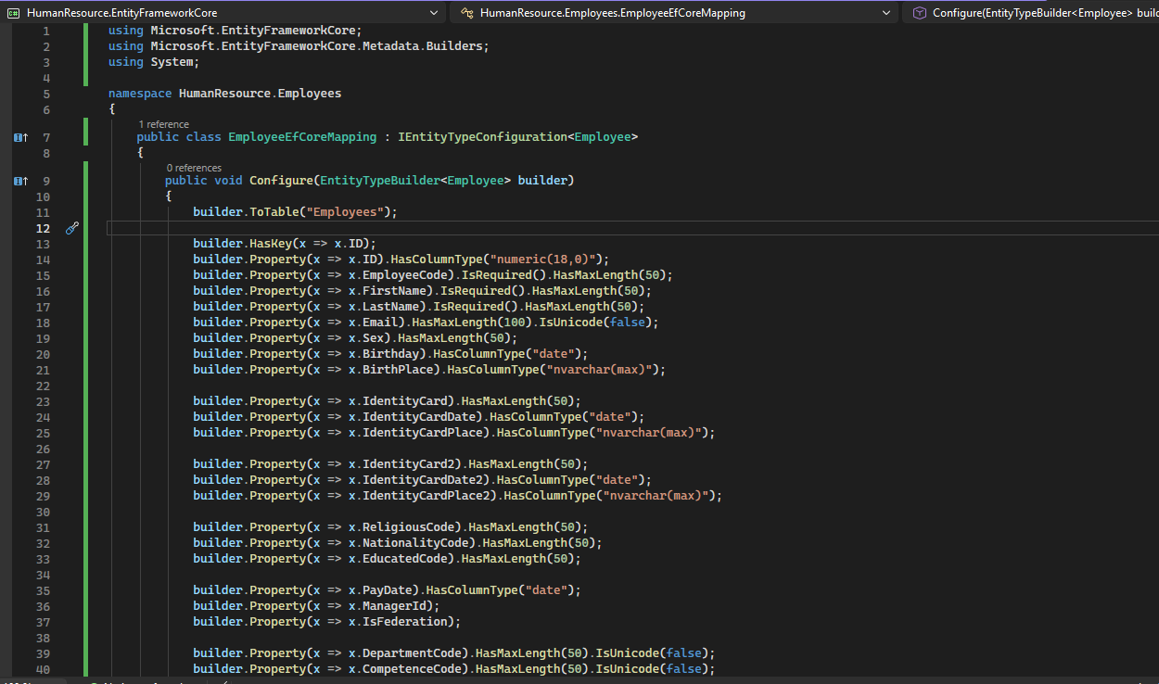
B7: Tại HumanResource.EntityFrameworkCore\ EntityFrameworkCore HumanResourceDbContext.cs, cấu hình Entities cho đối tượng.
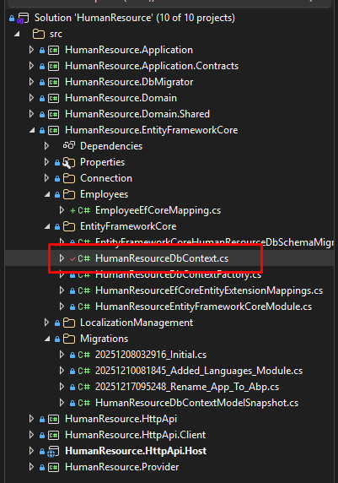
Tại class HumanResourceDbContext Thêm mới một DataSet cho đối tượng
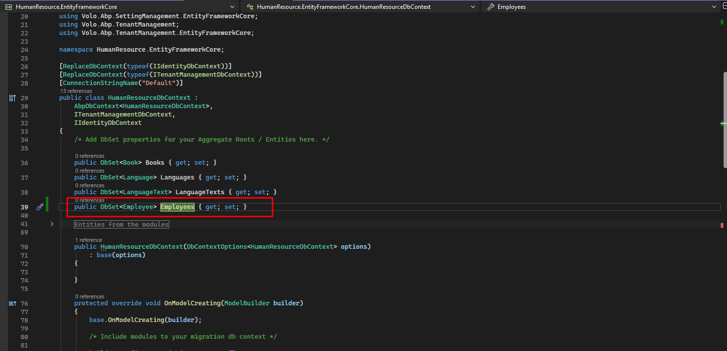
Sau đó trong class này, tại function OnModelCreating, chúng ta ApplyConfiguration cho EfCoreMapping của đối tượng
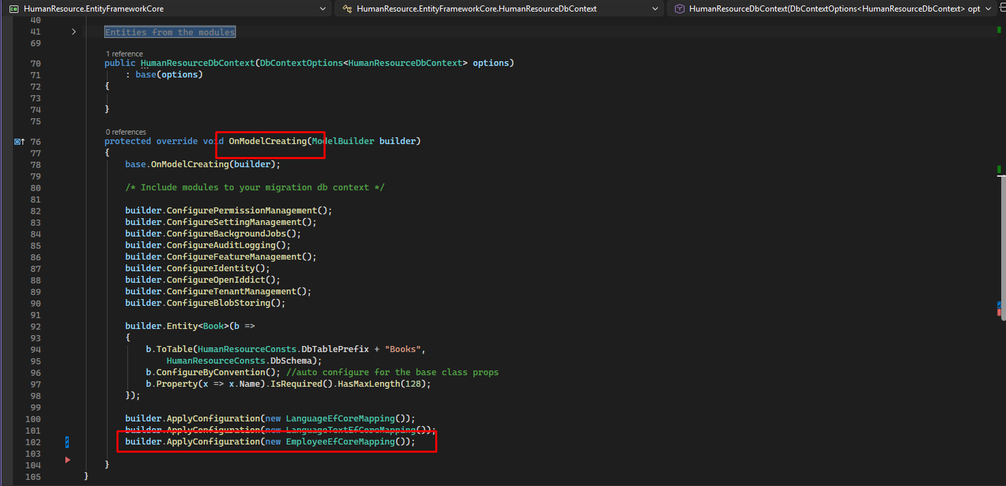
B8: Tại HumanResource.EntityFrameworkCore mở cửa sổ Terminal
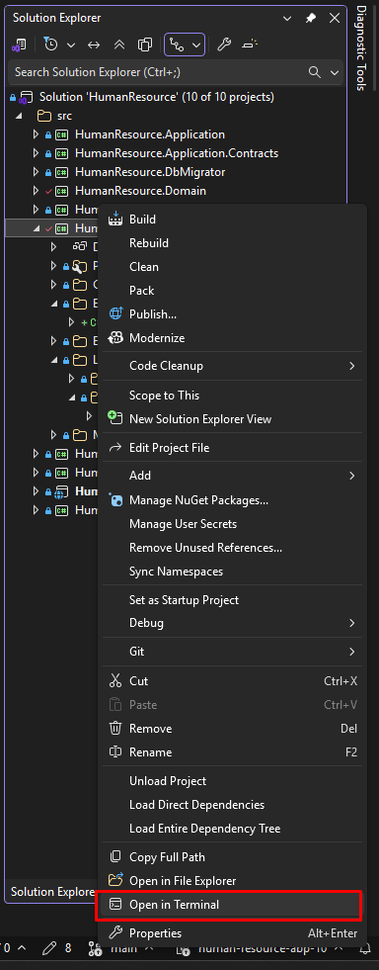
B9: Tại cửa sổ Terminal vừa mở, nhập lệnh add migrator để tạo script migrator cho đối tượng, sau đó nhấn Enter để chạy lệnh. Cú pháp:
dotnet ef migrations add Added_[TenDoiTuong] _Module -p ../HumanResource.EntityFrameworkCore/HumanResource.EntityFrameworkCore.csproj -s ../HumanResource.DbMigrator/HumanResource.DbMigrator.csproj
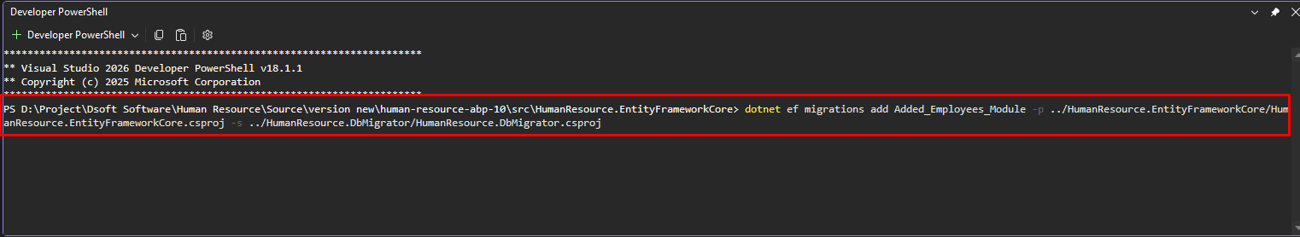
Sau khi lệnh chạy thành công, file migrator của đối tượng được tạo tại thư mục HumanResource.EntityFrameworkCore\Migrations
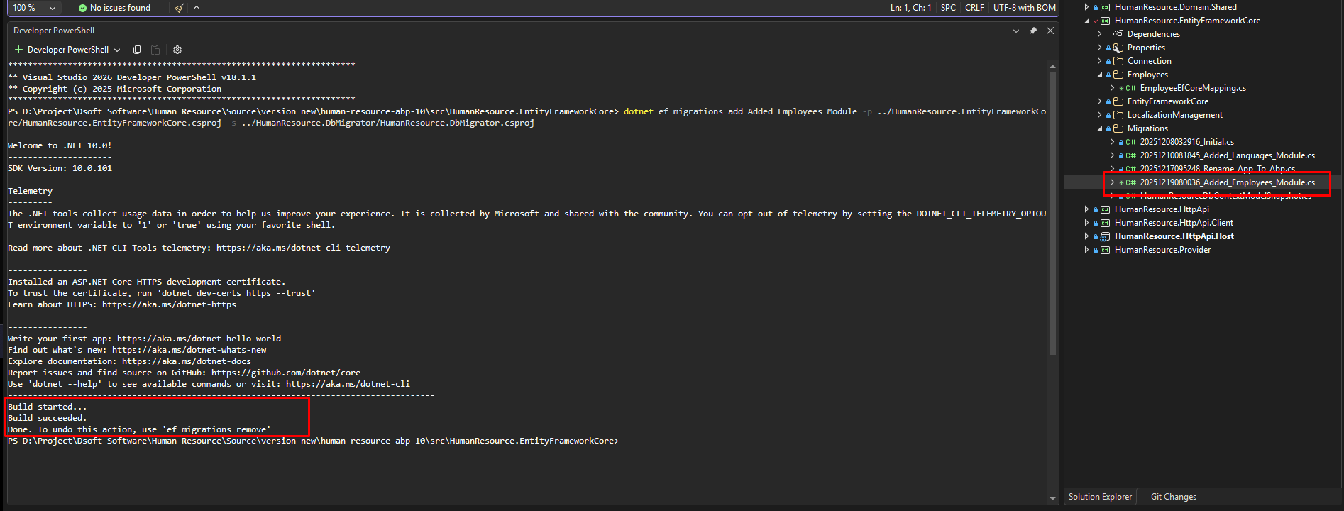
B10: Tại cửa số Terminal, tiếp tục chạy lệnh tiếp theo để cập nhật đối tượng lên database. Cú pháp:
dotnet ef database update -p ../HumanResource.EntityFrameworkCore/HumanResource.EntityFrameworkCore.csproj -s ../HumanResource.DbMigrator/HumanResource.DbMigrator.csproj 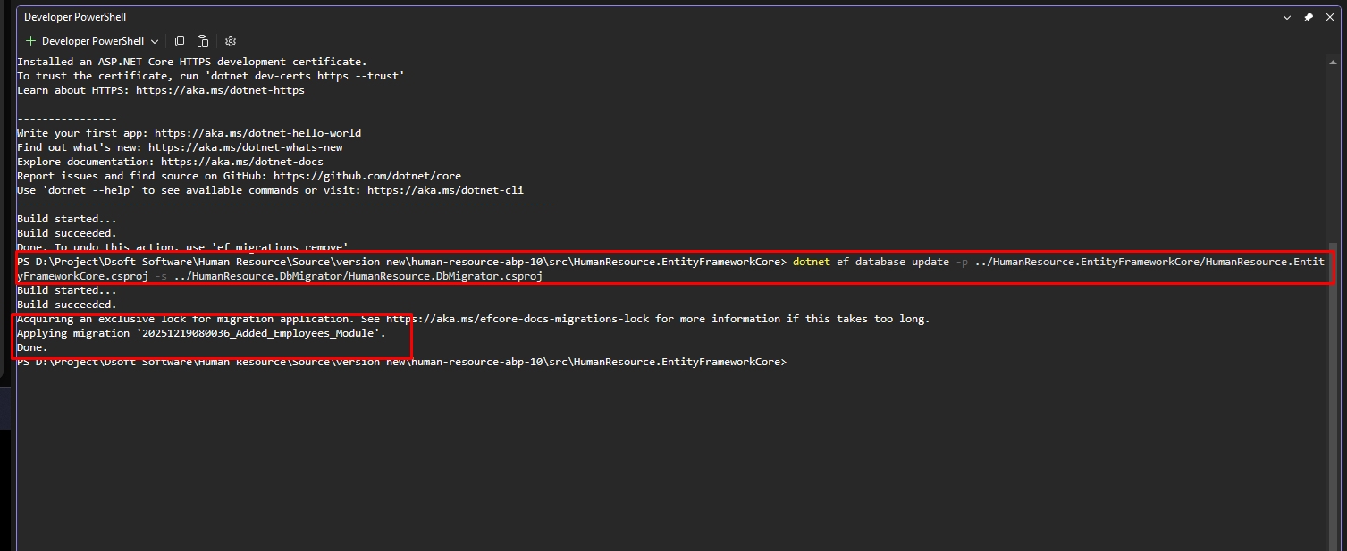
Sau khi chạy lệnh thành công, hệ thống báo đã áp dụng thành công và báo hoàn thành.
